ΝΕΑ ΕΛΛΗΝΙΚΑ
Β΄ ΤΑΞΗ ΕΝ.Ε.Ε.ΓΥ.-Λ.
ΘΕΜΑΤΙΚΗ ΕΝΟΤΗΤΑ: ΕΜΕΙΣ ΚΑΙ ΟΙ «ΑΛΛΟΙ»

Α. Μη λογοτεχνικό κείμενο
Το παράδειγμα της Κομοτηνής:
πώς μια πόλη 51.000 κατοίκων έγινε η πιο προσβάσιμη της Ελλάδας
Το ακόλουθο διασκευασμένο άρθρο του Γιώργου Πουλιόπουλου δημοσιεύτηκε στον ιστότοπο του ταξιδιωτικού portal https://www.travel.gr/ στις 07/09/2021. Προσπελάστηκε στις 11/04/2023 https://www.travel.gr/experiences/to-paradeigma-tis-komotinis-pos-mia-pol/

Αν περπατήσει κάποιος στην Κομοτηνή, πέρα από τα γραφικά σοκάκια, τη συνύπαρξη των θρησκειών και τους πολλούς φοιτητές, θα παρατηρήσει κάτι ακόμα. Οι διαδρομές των ατόμων που κινούνται με αναπηρικό αμαξίδιο γίνονται ανεμπόδιστα.
Η πόλη είναι προσβάσιμη στα άτομα με αναπηρία (ΑμεΑ). Στα Ευρωπαϊκά Βραβεία Προσβάσιμων Πόλεων 2021, η Κομοτηνή είχε και μια ευρωπαϊκή διάκριση ως «η πόλη που αντιμετώπισε την προσβασιμότητα σαν ευκαιρία».
Η επιλογή της Κομοτηνής να γίνει, «πρωτεύουσα της προσβασιμότητας» στην Ελλάδα δεν είναι πρόσφατη. Ξεκίνησε ήδη από τις αρχές της δεκατίας του 1990. Το σημείο-κλειδί για την «προσβάσιμη» ιστορία της πόλης ήταν το 2002. Τότε ιδρύθηκε ο Σύλλογος Ατόμων με Κινητικά Προβλήματα και Φίλων Νομού Ροδόπης «Περπατώ».
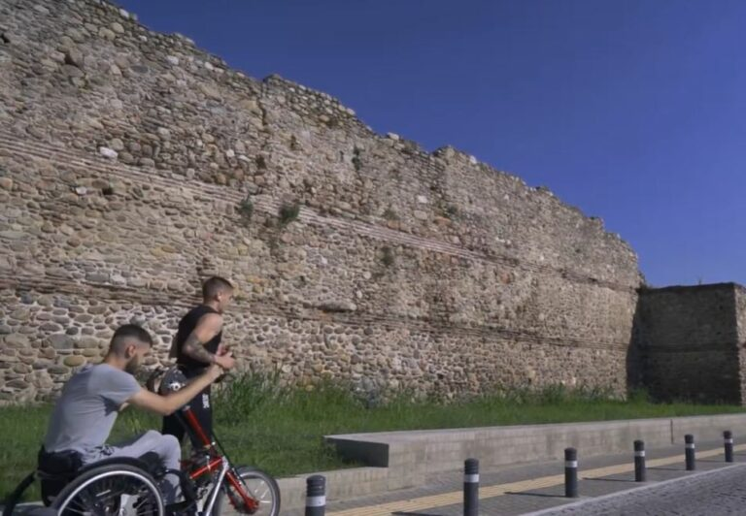
Ο Αλέξανδρος Ταξιλδάρης (Παραολυμπιονίκης στην Αθήνα το 2004) ήταν από τα ιδρυτικά μέλη του συλλόγου. Το 2000 είχε ένα ατύχημα στη θάλασσα που του προκάλεσε τετραπληγία. Σήμερα είναι γιατρός φυσικής ιατρικής και αποκατάστασης. «Σε μία από τις πρώτες εκδηλώσεις που κάναμε δείξαμε ένα βίντεο που έδειχνε ακριβώς τα προβλήματα που αντιμετώπιζε ένας ανάπηρος με κινητικά προβλήματα στην πόλη. Ευτυχώς τότε βρήκαμε μία δημοτική αρχή που θέλησε να μας ακούσει και η πόλη άλλαξε».
Επιχειρήσεις του καφέ, εστιατόρια και ξενοδοχεία είδαν ότι μόνο να κερδίσουν είχαν από το να κάνουν το μαγαζί τους προσβάσιμο.
Ο Σπύρος Νταντανίδης είναι 24 ετών, σκηνοθέτης, γεννήθηκε και ζει στην Κομοτηνή αλλά από παιδί κινείται με το αναπηρικό αμαξίδιο. Έχοντας σπουδάσει στη Μεγάλη Βρετανία μπορεί να κάνει συγκρίσεις με την πόλη του. «Οι απαραίτητες προϋποθέσεις για τα ΑμεΑ δεν είναι φυσικά στο επίπεδο του Λονδίνου, όμως μπορούμε να πούμε πως είμαστε καλύτερα από μία μικρή πόλη της Βρετανίας. Αυτό το λένε και επισκέπτες από το εξωτερικό».

Α3. Το σχολείο σου και το μέρος που ζεις είναι προσβάσιμα για άτομα με κινητικές αναπηρίες; Ποιες αλλαγές θα πρέπει να γίνουν; Να γράψεις τις σκέψεις σου σε ένα άρθρο για την εφημερίδα του σχολείου σου. (200 λέξεις)
Μονάδες 25

Β. Λογοτεχνικό κείμενο
CHRISTY BROWN (1932-1981)
Το αριστερό μου πόδι
Ο μόνος τρόπος του Ιρλανδού συγγραφέα, ποιητή και ζωγράφου να ζωγραφίζει και να γράφει ήταν τα δάχτυλα του ενός ποδιού, γιατί είχε γεννηθεί με εγκεφαλική παράλυση. Το αυτοβιογραφικό βιβλίο του εκδόθηκε πρώτη φορά το 1954. Το ακόλουθο απόσπασμα ανθολογείται στη μεταφρασμένη έκδοση του 1994 (Δ. Μπόκοτα, Μτφρ., Εκδόσεις Λιβάνη).

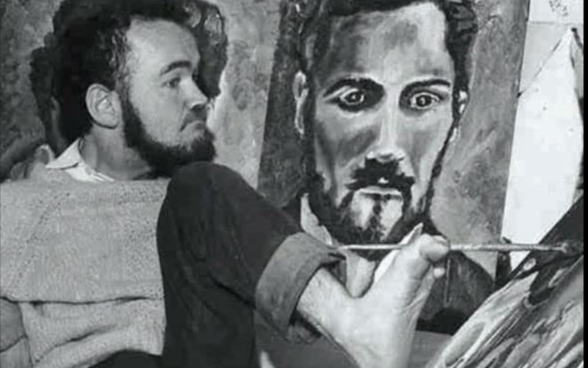
Διαπιστώνοντας ότι οι γιατροί δεν μπορούσαν να τη βοηθήσουν εκτός από το να της λένε να μην ελπίζει τίποτε από ‘μένα […], η μητέρα αποφάσισε να πάρει το ζήτημα στα δικά της χέρια. Ήμουν το παιδί της, και συνεπώς μέλος της οικογένειας, χωρίς να δίνει σημασία στο πόσο ηλίθιος κι ανίκανος θα γινόμουν όταν μεγάλωνα, ήταν αποφασισμένη να μου συμπεριφερθεί όπως και στους υπόλοιπους […].
Αυτή ήταν μια σημαντική απόφαση για τη μελλοντική μου ζωή. Σήμαινε ότι θα είχα πάντα τη μητέρα στο πλευρό μου να με βοηθάει να αγωνίζομαι σ’ όλες τις μάχες που επρόκειτο να δώσω και να με τροφοδοτεί με καινούργια δύναμη όταν ήμουν σχεδόν νικημένος. Βέβαια δεν ήταν εύκολο γι’ αυτήν, γιατί οι συγγενείς και οι φίλοι είχαν αποφασίσει διαφορετικά. Συμφωνούσαν στο ότι θα έπρεπε να αντιμετωπίζομαι ευγενικά, συμπαθητικά, αλλά όχι με σοβαρότητα. Αυτό θα ήταν λάθος. «Για το καλό σου», της έλεγαν, «μην αντιμετωπίζεις αυτό το αγόρι όπως τ’ άλλα, στο τέλος θα σου ραγίσει την καρδιά». Ευτυχώς για ‘μένα, η μητέρα και ο πατέρας αντιστάθηκαν σε όλους. Και η μητέρα, που δεν ήταν ικανοποιημένη να λέει απλώς ότι δεν ήμουν ηλίθιος, βάλθηκε κιόλας να το αποδείξει […] από αγάπη. Γι’ αυτό και μπόρεσε να πετύχει τόσο πολλά…

Β3. Να επιλέξεις ένα από τα δύο ακόλουθα θέματα και να γράψεις ένα κείμενο έως 150 λέξεις.
- Πώς αντιμετώπισαν οι γονείς του αφηγητή το πρόβλημα υγείας που είχε; Οι συγγενείς και οι φίλοι της οικογένειας συμφωνούσαν με τη στάση των γονέων;
ή
- Αν ήσουν δημοσιογράφος και μπορούσες να πάρεις συνέντευξη από τον αφηγητή, τι θα ήθελες να τον ρωτήσεις για τη ζωή του;
Μονάδες 25

